**Montaje para solución en entrono local**

Para descargar el proyecto usaremos el link de descarga directo <https://github.com/Jairo0516/gitInventario.git>

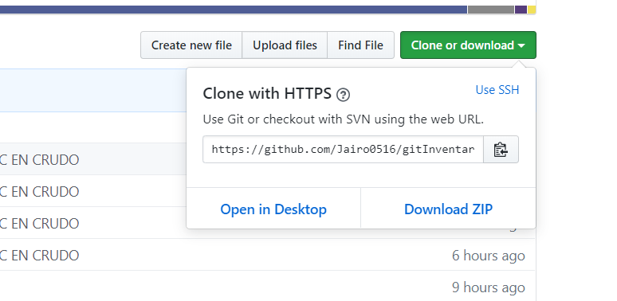

Para clonar el proyecto desde **GIT**

**V**amos a la ruta de XAMPP en htdocs con el CMD o GIT BASH, y digitamos **git clone** [**https://github.com/Jairo0516/gitInventario.git**](https://github.com/Jairo0516/gitInventario.git)

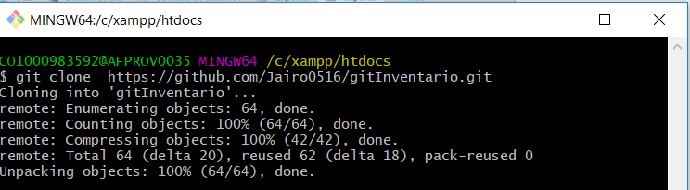

1. Versión PHP: 7.2
2. Base de datos MYSQL

Para mayor brevedad usaremos **XAMPP** para iniciar el servidor web con apache y para gestionar la base de datos con **MYSQL** además de que es de código libre.

Link de descarga de XAMPP <https://www.apachefriends.org/es/download.html> *7.2.17 / PHP 7.2.17.*

Seguimos el proceso de instalación, ya con este paquete de SOFTWARE instalado podemos iniciar el servidor web y gestionar nuestra base de datos.

Importar la base de datos que está en la ruta **C:\xampp\htdocs\gitInventario\BD**

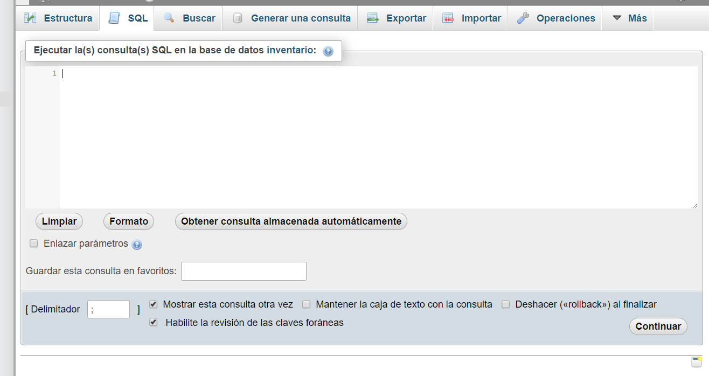

Copiamos el SCRIPT o importamos

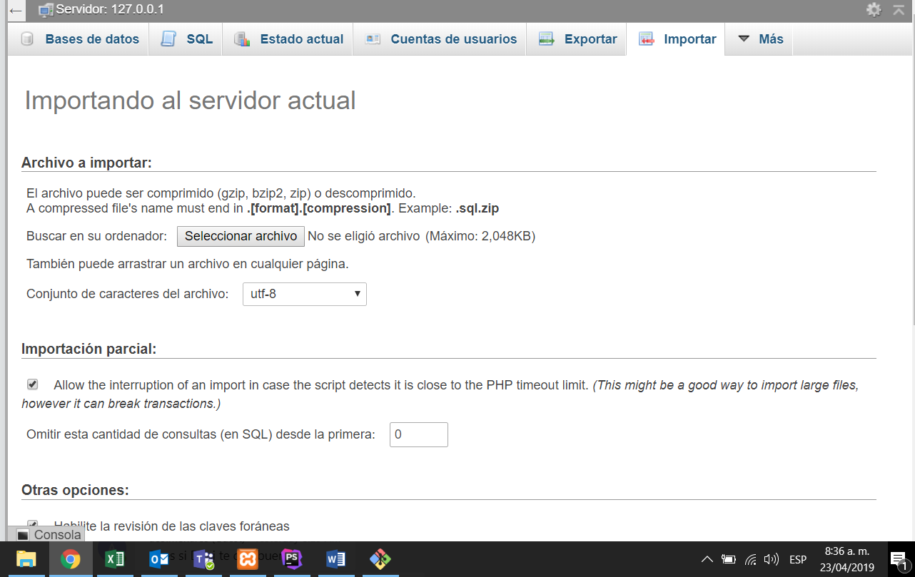

Proyecto: <http://localhost/gitInventario/>

Usuario administrador: **User2**

Contraseña:**12345**